
เพื่อนกัน

แผนการจัดการเรียนรู้ที่ ๓ เรื่อง ปริศนาคำทาย

หน่วยการเรียนรู้ที่ ๖
ชั้นประถมศึกษาปีที่ ๑ เวลา ๑ ชั่วโมง

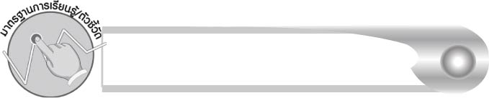
มาตรฐานการเรียนรู้/ตัวชี้วัด

มาตรฐานการเรียนรู้
มาตรฐาน ท ๕.๑ เข้าใจและแสดงความคิดเห็น วิจารณ์วรรณคดีและวรรณกรรมไทยอย่างเห็นคุณค่า และนำมาประยุกตืใช้ในชีวิตจริง
ตัวชี้วัด
ท ๑.๑ ป. ๑/๒ ท่องจำบทอาขยานตามที่กำหนดและบทร้อยกรองตามความสนใจ


จุดประสงค์การเรียนรู้สู่ตัวชี้วัด

๑. อธิบายความหมายของปริศนาคำทาย (K)
๒. อ่านปริศนาคำทาย (P)
๓. นำปริศนาคำทายไปใช้ในชีวิตประจำวัน (A)

สาระสำคัญ

ปริศนาคำทายช่วยฝึกการอ่านและพัฒนาการคิด


สาระการเรียนรู้

ปริศนาคำทาย

สมรรถนะสำคัญของผู้เรียน

๑. ความสามารถในการสื่อสาร
- ทักษะการอ่าน
- ทักษะการเขียน
- ทักษะการฟัง การดู และการพูด
๒. ความสามารถในการคิด
- การวิเคราะห์
- การสังเคราะห์
- การสรุปความรู้
๓. ความสามารถในการแก้ปัญหา
๔. ความสามารถในการใช้ทักษะชีวิต


คุณลักษณะอันพึงประสงค์

รักความเป็นไทย
ตัวชี้วัดที่ ๗.๓ อนุรักษ์และสืบทอดภูมิปัญญาไทย


ชิ้นงานหรือภาระงาน (หลักฐาน ร่องรอยแสดงความรู้)

-

คำถามท้าทาย

คำว่า “สำลี” นักเรียนจะตั้งปริศนาคำทายว่าอะไร


การจัดกิจกรรมการเรียนรู้

๑. ให้นักเรียนร่วมกันแสดงความคิดเห็น โดยครูใช้คำถามท้าทาย ดังนี้
๏ คำว่า “สำลี” นักเรียนจะตั้งปริศนาคำทายว่าอะไร
๒. ครูนำนักเรียนอ่านปริศนาคำทายต่อไปนี้ เมื่ออ่านปริศนาคำทายจบแต่ละข้อ ให้นักเรียนสังเกตว่าเพราะอะไรจึงตอบอย่างนั้น
๒.๑ ฉันมีหน้าที่ ชี้บอกเวลา
เข็มหมุนบนหน้า หนูจ๋าลองทาย
ตอบ นาฬิกา
๒.๒ ฉันเป็นผลไม้ เนื้อในสีเหลือง
เปลือกแหลมลือเลื่อง มีกลิ่นชวนชิม
ตอบ ทุเรียน
๒.๓ ฉันเป็นของใช้ เอาไว้ส่องหน้า
เห็นภาพชัดหนา เรียกว่าอะไร
ตอบ กระจก
๓. ให้นักเรียนแบ่งกลุ่ม กลุ่มละ ๔-๕ คน ครูแจกปากกาเคมีและกระดาษสำหรับวาดภาพกลุ่มละ ๑ ชุด ให้นักเรียนทายปริศนากับครู โดยครูจะนำปริศนาคำทายติดบนกระดาน ให้นักเรียนทุกคนอ่านออกเสียงตามครู จากนั้นวาดคำตอบลงในกระดาษในเวลาที่กำหนด เมื่อหมดเวลา ทุกกลุ่มชูกระดาษคำตอบ
กลุ่มใดวาดภาพเสร็จ (ดูออกว่าเป็นภาพอะไร) และเป็นคำตอบที่ถูกต้อง จะได้ข้อละ ๑๐ คะแนน
ปริศนาคำทายของครูมีดังนี้
๓.๑ ฉันเป็นอะไร วิ่งได้สี่ขา
ตัวฉันกินหญ้า ควบมาเร็วไว (ม้า)
๓.๒ ฉันเป็นของดี ฉันนี้ตัดหั่น
ผักเนื้อเผือกมัน ฉันหั่นสบาย (มีด)
๓.๓ ตัวฉันคือใคร เคลื่อนไหวสี่ขา
มีถุงด้านหน้า พาลูกเที่ยวไกล (จิงโจ้)
๔. ให้นักเรียนแต่ละกลุ่มคิดปริศนากลุ่มละ ๒ ปริศนา จากนั้นส่งตัวแทนออกมาทายเพื่อนกลุ่มอื่น
กลุ่มใดต้องการตอบให้ยกมือ ถ้าตอบถูกจะได้ข้อละ ๑๐ คะแนน ผลัดกันออกมาเป็นผู้ทายจนครบ ทุกกลุ่ม กลุ่มใดได้คะแนนมากที่สุดเป็นฝ่ายชนะ
๕. ให้นักเรียนทำกิจกรรมเสริมทักษะการเรียนรู้ โดยอ่านปริศนาคำทายแล้วเขียนคำตอบลงในช่องว่าง จากนั้นร่วมกันตรวจสอบความถูกต้อง
๖. ให้นักเรียนและครูร่วมกันสรุปความรู้ ดังนี้
๏ ปริศนาคำทายช่วยฝึกการอ่านและพัฒนาการคิด


การจัดบรรยากาศเชิงบวก

ให้นักเรียนฝึกทักษะการอ่าน การสังเกต และการคิด ครูกระตุ้นให้นักเรียนทำกิจกรรม
อย่างสนุกสนาน และเสริมแรงด้วยการให้คะแนน


สื่อการเรียนรู้

๑. ปริศนาคำทาย
๒. กระดาษสำหรับวาดภาพ
๓. ปากกาเคมี
๔. ป้ายคะแนน
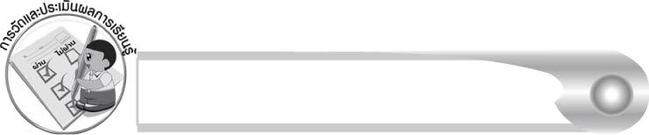
การวัดและประเมินผลการเรียนรู้

๑. วิธีการวัดและประเมินผล
๑.๑ สังเกตพฤติกรรมของนักเรียนในการเข้าร่วมกิจกรรม
๑.๒ สังเกตพฤติกรรมของนักเรียนในการเข้าร่วมกิจกรรมกลุ่ม
๒. เครื่องมือ
๒.๑ แบบสังเกตพฤติกรรมการเข้าร่วมกิจกรรม
๒.๒ แบบสังเกตพฤติกรรมการเข้าร่วมกิจกรรมกลุ่ม
๓. เกณฑ์การประเมิน
๓.๑ การประเมินพฤติกรรมการเข้าร่วมกิจกรรม
ผ่านตั้งแต่ ๒ รายการ ถือว่า ผ่าน
ผ่าน ๑ รายการ ถือว่า ไม่ผ่าน
๓.๒ การประเมินพฤติกรรมการเข้าร่วมกิจกรรมกลุ่ม
คะแนน ๙-๑๐ ระดับ ดีมาก
คะแนน ๗-๘ ระดับ ดี
คะแนน ๕-๖ ระดับ พอใช้
คะแนน ๐-๔ ระดับ ควรปรับปรุง

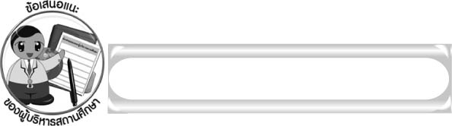
ข้อเสนอแนะของผู้บริหารสถานศึกษา

______________________________________________________________________________
______________________________________________________________________________
______________________________________________________________________________
______________________________________________________________________________
______________________________________________________________________________
______________________________________________________________________________
______________________________________________________________________________
______________________________________________________________________________
______________________________________________________________________________
______________________________________________________________________________
______________________________________________________________________________
______________________________________________________________________________
______________________________________________________________________________
______________________________________________________________________________
______________________________________________________________________________
______________________________________________________________________________
______________________________________________________________________________
______________________________________________________________________________
______________________________________________________________________________
______________________________________________________________________________
______________________________________________________________________________
______________________________________________________________________________
______________________________________________________________________________
______________________________________________________________________________

ลงชื่อ_________________________ (ผู้บริหารสถานศึกษา)
(_________________________)
________/________/_______

บันทึกหลังการสอน

ผลการจัดการเรียนการสอน

______________________________________________________________________________
______________________________________________________________________________
______________________________________________________________________________
______________________________________________________________________________
______________________________________________________________________________
______________________________________________________________________________

ปัญหา/อุปสรรค

______________________________________________________________________________
______________________________________________________________________________
______________________________________________________________________________
______________________________________________________________________________
______________________________________________________________________________
______________________________________________________________________________

แนวทางแก้ไข

______________________________________________________________________________
______________________________________________________________________________
______________________________________________________________________________
______________________________________________________________________________
______________________________________________________________________________
______________________________________________________________________________

ลงชื่อ_____________________________ (ผู้บันทึก)
(_________________________)
________/________/_______

